MỤC LỤC
I. ĐẶT VẤN ĐỀ ……………………………………………………………….2
II. GIẢI QUYẾT VẤN ĐỀ ..3
1. Cơ sở lí luận 3
2. Thực trạng của công tác phân luồng học sinh sau tốt nghiệp tại các trường THCS 3
3. Các biện pháp chỉ đạo phân luồng học sinh THCS sau tốt nghiệp 4
3.1. Tăng cường công tác tuyên truyền để CMHS 4
3.2. Phối hợp chặt chẽ với CMHS, các trường đào tạo nghề 5
3.3. Đa dạng hóa hoạt động hướng nghiệp 6
3.4. Tăng cường cơ sở vật chất, trang thiết bị dạy học 7
4. Hiệu quả của sáng kiến 8
III. KẾT LUẬN VÀ KIẾN NGHỊ 9
1. Kết luận 9
2. Kiến nghị 9
DANH MỤC TÀI LIỆU THAM KHẢO 11
DANH MỤC CÁC KÍ HIỆU VIẾT TẮT 12

I. ĐẶT VẤN ĐỀ
Phân luồng học sinh sau THCS là định hướng phân bổ tỉ lệ học sinh sau khi tốt nghiệp THCS tiếp tục học tập các chương trình giáo dục khác nhau hoặc tham gia vào thị trường lao động tùy thuộc năng lực, sở trường, nguyện vọng của học sinh và điều kiện thực tế, cũng như nhu cầu nhân lực của xã hội.
Phân luồng học sinh sau tốt nghiệp THCS có ý nghĩa rất quan trọng đối với mỗi cá nhân và toàn xã hội, góp phần cung ứng nguồn nhân lực phù hợp với nhu cầu của nền kinh tế, đồng thời tạo cơ hội được học tập suốt đời cho các em, hướng tới xây dựng xã hội học tập. Làm tốt công tác phân luồng sẽ góp phần nâng cao chất lượng giáo dục hướng nghiệp tạo chuyển biến mạnh mẽ phù hợp với yêu cầu phát triển kinh tế - xã hội của từng địa phương và của đất nước. Đồng thời từng bước đáp ứng nhu cầu nâng cao chất lượng đào tạo nguồn nhân lực quốc gia, dần tiếp cận mục tiêu cụ thể trong Quyết định 522/QĐ-TTg của Thủ tướng chính phủ và mục tiêu cụ thể trong Kế hoạch số 219 của UBND Thành phố Hà Nội: khoảng 40% học sinh tham gia học nghề sau khi tốt nghiệp THCS. Với những ý nghĩa đó, việc phân luồng, giáo dục hướng nghiệp trong giáo dục phổ thông được Đảng và Nhà nước ta đặc biệt quan tâm. Nghị quyết 29/NQ-TW của BCH TW khóa 8 đã định hướng: “Đẩy mạnh phân luồng sau THCS; định hướng nghề nghiệp ở THPT”. Khoản 4 Điều 6 của Luật giáo dục nghề nghiệp quy định: “Nhà nước có chính sách phân luồng cho học sinh tốt nghiệp THCS, THPT vào giáo dục nghề nghiệp phù hợp với từng giai đoạn phát triển kinh tế - xã hội”.
Thực tế trong nhiều năm qua, các trường đã bắt đầu chú trọng đến công tác phân luồng, giáo dục hướng nghiệp cho học sinh sau khi tốt nghiệp THCS nhưng hiệu quả chưa cao. Chủ yếu các em tham gia vào học các trường THPT dân lập, tỉ lệ học sinh tham gia học tiếp tại các trường đào tạo nghề còn thấp, nhiều em bỏ học sau khi tốt nghiệp THCS, một số em làm việc lao động chân tay vất vả dù tuổi còn nhỏ thậm chí có em ở nhà, không tham gia học, nghe bạn bè xấu lôi kéo sa vào các tệ nạn xã hội gây nên hệ lụy không tốt cho bản thân, gia đình và xã hội.
Với các lý do trên, tôi mạnh dạn chọn đề tài “Một số kinh nghiệm trong công tác chỉ đạo phân luồng học sinh THCS sau tốt nghiệp” để chia sẻ với các bạn đồng nghiệp nhằm góp một phần nhỏ bé vào việc giúp các em học sinh xác định con đường học tập đúng đắn sau khi rời ghế nhà trường THCS.

II. GIẢI QUYẾT VẤN ĐỀ

1. Cơ sở lí luận
Phân luồng trong giáo dục là biện pháp tổ chức hoạt động giáo dục trên cơ sở thực hiện hướng nghiệp trong giáo dục tạo điều kiện để học sinh tốt nghiệp THCS tiếp tục học ở các cấp cao hơn hoặc đi theo con đường giáo dục nghề nghiệp.
Công tác phân luồng học sinh sau tốt nghiệp THCS đã được Đảng và Chính Phủ quan tâm từ những năm 80 của thế kỉ XX với cách gọi là hoạt động hướng nghiệp cho học sinh. Chỉnh phủ nêu rõ: công tác hướng nghiệp trong nhà trường phổ thông nhằm mục đích bồi dưỡng, hướng dẫn việc chọn nghề của học sinh cho phù hợp với yêu cầu phát triển của xã hội đồng thời phù hợp với năng khiếu của cá nhân.
Ngày 14/5/2018 Phó thủ tướng Vũ Đức Đam đã phê duyệt đề án “Giáo dục hướng nghiệp và định hướng phân luồng học sinh trong giai đoạn 2018 - 2025” để tạo bước đột phá về chất lượng giáo dục hướng nghiệp trong giáo dục phổ thông, góp phần chuyển biến mạnh mẽ công tác phân luồng HS sau tốt nghiệp THCS và THPT vào học các trình độ giáo dục nghề nghiệp phù hợp với yêu cầu phát triển kinh tế - xã hội của đất nước, địa phương, đáp ứng nhu cầu nâng cao chất lượng đào tạo nguồn nhân lực quốc gia, hội nhập khu vực và quốc tế.
Ngày 04/12/2018, UBND Thành phố Hà Nội đã ban hành Kế hoạch số 219/KH- UBND triển khai đề án “Giáo dục hướng nghiệp và định hướng phân luồng học sinh trong giai đoạn 2018 - 2025” của chính phủ. Kế hoạch nhằm tạo bước đột phá về chất lượng giáo dục hướng nghiệp trong giáo dục phổ thông góp phần chuyển biến mạnh mẽ công tác phân luồng HS sau THCS và THPT vào học các trình độ giáo dục nghề nghiệp phù hợp với yêu cầu phát triển kinh tế - xã hội của đất nước và địa phương, đáp ứng nhu cầu nâng cao chất lượng đào tạo nguồn nhân lực quốc gia, hội nhập khu vực và quốc tế.

2. Thực trạng của công tác phân luồng học sinh sau tốt nghiệp tại các trường THCS
Những năm qua, công tác phân luồng sau THCS đã có bước chuyển biến tích cực nhưng nhìn chung vẫn còn gặp không ít khó khăn. Đề án “Giáo dục hướng nghiệp và định hướng phân luồng học sinh trong giáo dục phổ thông giai đoạn 2018 - 2025” của Chính phủ đề ra là phấn đấu đến năm 2025 đạt 40% HS tốt nghiệp THCS tiếp tục học tại các cơ sở giáo dục nghề nghiệp đào tạo trình độ sơ cấp, trung cấp đối với các địa phương có điều kiện kinh tế - xã hội đặc biệt khó khăn ít nhất đạt 30%. Tuy nhiên theo khảo sát của PGS. TS Đỗ Thị Bích Loan - Viện Khoa học Giáo dục Việt Nam thì học lên THPT là luồng chủ yếu mà các em lựa chọn sau tốt nghiệp THCS. Ở Hà Nội hơn 80% số học sinh tốt nghiệp THCS học các trường THPT công lập và ngoài công lập, chỉ 8% tham gia học nghề, trong đó cả nước có 16% tổng số HS học nghề. Đây là một con số khiêm tốn so với số HS tốt nghiệp THCS hàng năm.
Thực trạng này là do nhiều nguyên nhân. Thứ nhất là do tâm lí của cha mẹ HS còn nặng về vấn đề bằng cấp nên ai cũng mong muốn con em mình tiếp tục thi vào một trường THPT nào đó dù sức học còn yếu, khó có khả năng đỗ vào trường THPT công lập nhưng vẫn muốn cho con thi để “bằng bạn bằng bè”. Hoặc nhiều gia đình biết con học yếu nhưng vẫn ép con thi để lấy điểm đăng kí vào một số trường dân lập. Nhiều bố mẹ chưa có nhận thức đúng đắn về trường nghề, họ cho rằng vào trường nghề chủ yếu học các ngành nghề như thế có nghĩa là các con phải vất vả, lăn lộn ngoài đời quá sớm mà ít được chú ý học văn hóa. Hay vào trường nghề thì sẽ hết cơ hội thi vào các trường Cao đẳng, Đại học, đồng nghĩa với cánh cửa tương lai sẽ khép lại. Trường nghề là lựa chọn cuối cùng của các gia đình nếu không vào được bất kì trường THPT dân lập nào. Ngoài ra hoạt động hướng nghiệp tại các nhà trường chưa thực sự được chú trọng, Điều này một phần là do các trường nghề chưa đẩy mạnh công tác tư vấn và chưa chú trọng phối hợp với các trường THCS để tổ chức có hiệu quả ngày hội hướng nghiệp cho học sinh khối 9. Bên cạnh đó, nguồn nhân lực phục vụ cho hoạt động hướng nghiệp ở các trường THCS còn mỏng, hầu hết do GVCN lớp 8,9 kiêm nhiệm các giờ dạy hướng nghiệp. Xuất phát từ thực tiễn đó tôi đề xuất một số biện pháp chỉ đạo phân luồng học sinh THCS sau tốt nghiệp với hi vọng cải thiện được kết quả phân luồng và góp phần giúp các con hạn chế về năng lực có cơ hội học tập sau khi tốt nghiệp.

3. Các biện pháp chỉ đạo phân luồng học sinh THCS sau tốt nghiệp

3.1. Tăng cường công tác tuyên truyền để CMHS và HS hiểu về định hướng phân luồng của chính phủ đối với HS sau tốt nghiệp THCS
Công tác phân luồng học sinh sau THCS còn nhiều hạn chế xuất phát từ những nguyên nhân khác nhau, trong đó có nguyên nhân chủ quan và nguyên nhân khách quan. Để thực hiện thành công và hiệu quả phân luồng học sinh sau THCS, trước hết đòi hỏi phải thay đổi nhận thức của cộng đồng, xã hội, của mọi người, của chính bản thân HS và CMHS về nghề nghiệp và giáo dục nghề nghiệp.
Trước hết, các nhà trường cần tăng cường nâng cao nhận thức của cha mẹ học sinh và các tầng lớp nhân dân về ý nghĩa của giáo dục hướng nghiệp và phân luồng học sinh phổ thông. Trong các buổi họp PHHS ở khối lớp 8 và lớp 9, GVCN tích cực tuyên truyền tới CMHS về đề án “Giáo dục hướng nghiệp và định hướng phân luồng học sinh trong giáo dục phổ thông giai đoạn 2018 - 2025” của Chính Phủ để giúp PHHS hiểu rõ đường lối và dần xóa bỏ mặc cảm khi phải chọn trường nghề cho con. Tích cực phối hợp với các trường nghề trên địa bàn quận hoặc các trường ở khu vực phụ cận có khoảng cách địa lí gần để quảng bá hình ảnh nhà trường giúp CMHS hiểu rõ hơn về mô hình đào tạo; kinh phí học tập; cơ chế hoạt động, những đãi ngộ của HS khi tham gia học trường nghề, các cơ hội tìm kiếm việc làm sau khi học xong…. Từ đó thay đổi nhận thức của phụ huynh về các trường nghề góp phần vào quyết định chọn ngôi trường để con tiếp tục học sau khi tốt nghiệp THCS.
Ngoài ra, các trường THCS cần phối hợp chặt chẽ với các trường nghề để làm tốt công tác hướng nghiệp cho học sinh thông qua việc lồng ghép với các buổi sinh hoạt tập thể như chào cờ đầu tuần; các tiết sinh hoạt lớp. Hoặc có thể tổ chức ngày hội hướng nghiệp cho học sinh khối 9 để các em có quyết định đúng đắn và lựa chọn ngôi trường phù hợp với hoàn cảnh gia đình cũng như năng lực của bản thân. Các nhà trường cần đa dạng hóa, vận dụng linh hoạt các hình thức tư vấn hướng nghiệp phù hợp với lứa tuổi HS THCS. Trong bối cảnh Đại dịch Covid19 ảnh hưởng đến mọi hoạt động của xã hội, các nhà trường có thể phát huy vai trò của các nền tảng mạng xã hội; ứng dụng CNTT để đẩy mạnh hoạt đông tư vấn hướng nghiệp online cho học sinh và CMHS. Các cơ sở giáo dục nghề nghiệp có thể tổ chức các buổi tọa đàm online thông qua nền tảng zoom hoặc google meet với BGH, GVCN; CMHS và học sinh khối 9 các trường THCS.
Để làm tốt công tác này, BGH các nhà trường cần chú ý đến công tác đào tạo đội ngũ GVCN và xây dựng đội ngũ giáo viên kiêm nhiệm để có thể phân luồng học sinh đạt hiệu quả. Các trường phối hợp chặt chẽ với trường nghề để biên soạn bộ tài liệu phục vụ cho việc định hướng nghề nghiệp. Hàng năm mở các lớp tập huấn, cập nhật kiến thức, chủ trương, đường lối của Nhà nước về định hướng phân luồng HS; những kĩ năng; phương pháp tư vấn hiện đại có sự hỗ trợ của CNTT cho đội ngũ cốt cán làm công tác hướng nghiệp ở các nhà trường.

3.2. Phối hợp chặt chẽ với CMHS, các trường đào tạo nghề để phân luồng định hướng nghề nghiệp
GVCN tăng cường tìm hiểu hoàn cảnh gia đình của từng học sinh; đi sâu tìm hiểu tâm tư nguyện vọng của các em. Trong quá trình giảng dạy phát hiện sở trường; sở đoản của HS để giúp các em tìm được hướng đi đúng đắn cho tương lai. Sau mỗi kì học; GVCN phối hợp với giáo viên bộ môn nắm bắt năng lực học tập; cập nhật kết quả và khả năng tư duy, nhận thức của các em để trao đổi thông tin với gia đình. Đối với HS chậm tiến, năng lực nhận thức còn nhiều hạn chế, GVCN cần tích cực liên lạc; gặp gỡ, trao đổi với PH để hỗ trợ các em tiến bộ và cải thiện kết quả học tập. Gia đình và GVCN; phối hợp cùng giáo viên bộ môn tìm các giải pháp giúp những đối tượng này khắc phục tình trạng hổng kiến thức. GVCN yêu cầu CMHS viết cam kết đồng hành cùng con, hỗ trợ con tiến bộ để có đủ điều kiện xét tốt nghiệp và dự tuyển vào một trường Cao đẳng nghề phù hợp.
GVCN thường xuyên trao đổi thông tin với CMHS để nắm bắt được nguyện vọng và tháo gỡ những vướng mắc của PHHS về việc định hướng nghề nghiệp cho con. Với những gia đình con học kém nhưng bố mẹ lại nặng về tâm lí học và thi, giáo viên cần tìm hiểu những thông tin về các trường nghề; nắm chắc chủ trương và định hướng phân luồng của Chính phủ, của UBND thành phố để phân tích cho họ hiểu và gạt bỏ mặc cảm khi con không thi vào lớp 10. Giáo viên cũng phân tích để HS hiểu các em có nhiều con đường để đi đến đích cuối cùng của cuộc đời mình; có nhiều cách để đạt được mục tiêu. Các em cần phát huy những sở trường của bản thân, nhận thức vai trò của lao động chân chính. Dù ở bất cứ ngành nghề nào chỉ cần chuyên tâm học hỏi; hăng say lao động, lành nghề đều có thể đạt đến thành công.
GVCN mời PHHS tham dự các buổi tư vấn định hướng nghề nghiệp cho con do các trường cao đẳng nghề tổ chức. Đồng thời trực tiếp tìm hiểu thông tin về thị trường lao động và những xu hướng ngành nghề trong tương lai để có thể kịp thời hỗ trợ cho CMHS khi chọn trường nghề cho con. Ngoài ra có thể phối hợp với bộ phận tuyển sinh ở các trường để tư vấn các ngành nghề phù hợp với hoàn cảnh gia đình từng em hoặc hỗ trợ các em chọn một ngôi trường phù hợp với điều kiện gia đình và năng lực, sở trường của các em. Có thể hướng dẫn PHHS tìm hiểu thông tin về trường nghề qua Website hoặc các đoạn video, tờ rơi giới thiệu về nhà trường…

3.3. Đa dạng hóa hoạt động hướng nghiệp trong các trường THCS
Đa dạng hóa, vận dụng linh hoạt các hình thức tư vấn hướng nghiệp cho phù hợp với tâm sinh lí lứa tuổi đảm bảo học sinh được tiếp cận đầy đủ thông tin về cơ sở giáo dục nghề nghiệp, xu hướng thị trường lao động và nhu cầu sử dụng của thị trường.
Nhà trường phối hợp với các cơ sở giáo dục nghề nghiệp tăng cường hoạt động trải nghiệm thực tế cho học sinh; tích hợp các chủ đề giáo dục hướng nghiệp trong chương trình giáo dục phổ thông gắn với hoạt động dã ngoại, tham quan thực tế tại các cơ sở sản xuất, kinh doanh. Nhất là triển khai thí điểm các mô hình nhà trường gắn với sản xuất, kinh doanh tại địa phương như: mô hình trường học – trang trại tại các Huyện khu vực ven đô; mô hình trường học - nông trường chăn nuôi; trường học - vườn đào, trường học - du lịch một số quận, huyện có tiềm năng phát triển kinh tế nông nghiệp và du lịch,...Các cơ sở giáo dục nghề nghiệp tổ chức đón GVCN, PHHS và HS khối 9 về tham quan khung cảnh nhà trường; trực tiếp tham dự những tiết học nghề, xuống xưởng thực hành để tìm hiểu, tham quan. Và ban lãnh đạo cùng bộ phận tuyển sinh của nhà trường sẽ trực tiếp giải đáp mọi thắc mắc của các thầy cô giáo chủ nhiệm khối 9, của đại diện CMHS và các em học sinh.
Các nhà trường có thể liên kết với các công ty, nhà máy ở khu công nghiệp trên địa bàn hoặc các tỉnh lân cận như Bắc Ninh; Hưng Yên để học sinh đến tham quan, học tập và trải nghiệm. Đồng thời tổ chức chương trình trải nghiệm cho học sinh tại các cơ sở sản xuất, làng nghề truyền thống như Bát Tràng; lụa Vạn Phúc… Các nhà trường cần chủ động phối hợp các trường dạy nghề; Trung tâm Giáo dục nghề nghiệp - Giáo dục thường xuyên của quận trong công tác giáo dục hướng nghiệp; lồng ghép thực hiện các chủ đề giáo dục hướng nghiệp trong chương trình giáo dục phổ thông với các hoạt động tư vấn tuyển sinh.
Trong các buổi họp PHHS của khối lớp 9, BGH trường THCS mời Ban giám hiệu, đại diện các cơ sở giáo dục nghề nghiệp có trụ sở đào tạo đóng trên địa bàn Quận Long Biên và thành phố Hà Nội như: Trường CĐ xây dựng công trình đô thị Hà Nội, Trường CĐ nghề Long Biên, Trung tâm GDNN-GDTX quận Long Biên, Trường Trung cấp xây dựng Hà Nội, Trường CĐ công thương…đến trường, vào từng lớp học để chia sẻ với cha mẹ học sinh về:
+ Mô hình đào tạo của nhà trường.
+ Cách thức học tập, kinh phí đào tạo.
+ Trải nghiệm thực tế trong quá trình học tập.
+ Tư vấn lựa chọn nghề nghiệp trong tương lai và các thông tin hữu ích khác.
Ngoài ra cần tổ chức ngày Hội hướng nghiệp thật quy mô, đảm bảo chất lượng và tính cạnh tranh lành mạnh giữa các cơ sở đào tạo nghề nghiệp giúp PH có cái nhìn toàn diện, đánh giá công bằng về các nhà trường và lựa chọn ngôi trường phù hợp cho con và phù hợp với điều kiện kinh tế gia đình cũng như xu hướng phát triển kinh tế - xã hội của đất nước. Các nhà trường có thể mời các cựu HS đã học trường nghề để trực tiếp tham gia vào coogn tác tư vấn tuyển sinh và định hướng nghề nghiệp tại các trường THCS. Đồng thời, các nhà trường cũng đưa nội dung hoạt động hướng nghiệp vào chương trình dạy học chính khóa đối với khối lớp 8 và lớp 9. GVCN là người trực tiếp giảng dạy 1 tiết/ tuần bên cạnh những nội dung hướng nghiệp được tích hợp ở các tiết sinh hoạt tập thể.

3.4. Tăng cường cơ sở vật chất, trang thiết bị dạy học gắn với giáo dục hướng nghiệp.
Các nhà trường cần tăng cường đầu tư trang thiết bị cơ sở vật chất đối với các môn học có tiết thực hành như Công nghệ; Vật lí; Hóa học; Tin học, HS song song với việc học lí thuyết phải được học đầy đủ các tiết thực hành trong phòng học bộ môn. Từ đó các em mới biết áp dụng các kiến thức đã học vào thực tiễn cuộc sống. Từ các bài học gắn với đời sống, giáo viên có thể xây dựng cho học sinh những ước mơ về nghề nghiệp trong tương lai và có thể dễ dàng định hướng cho các em tham gia học tại những trường đào tạo nghề. Ngoài ra, việc tiếp cận với những trang thiết bị trong những năm học THCS sẽ giúp các em dễ dàng làm quen với các trang thiết bị; máy móc hiện đại khi tham gia học nghề. Thoát khỏi sự bỡ ngỡ, các em sẽ nhanh thích nghi với môi trường mới và học tập có hiệu quả, tránh hiện tượng bỏ dở giữa chừng khi đang học trường nghề.
Đẩy mạnh hoạt động giáo dục STEM trong các nhà trường. Cập nhật các nội dung giáo dục hướng nghiệp trong các môn học và hoạt động động giáo dục phù hợp với thực tiến, tích hợp trong chương trình các môn học và hoạt động giáo dục theo định hướng giáo dục tích hợp với khoa học - công nghệ - kĩ thuật - toán phù hợp với xu hướng phát triển ngành nghề quốc gia, đáp ứng thị trường lao động, chuẩn bị điều kiện nguồn nhân lực cho cuộc Cách mạng công nghiệp lần thứ tư.

4. Hiệu quả của sáng kiến
Sáng kiến được áp dụng từ năm học 2020-2021 kết quả được thể hiện như sau:
Năm học 2020 - 2021 trường tôi đã phân luồng, định hướng nghề nghiệp cho 48 học sinh trên tổng số 163 học sinh lớp 9, đạt 29%. Trong đó:
+ 22 học sinh lựa chọn vào học tại Trường CĐ xây dựng công trình đô thị.
+ 10 học sinh lựa chọn vào học tại trường CĐ Công thương Hà Nội.
+ 04 học sinh lựa chọn vào học tại Trung tâm GDNN-GDTX quận Long Biên.
+ 02 học sinh lựa chọn theo nghề truyền thống của gia đình.
+ 03 học sinh theo cha mẹ về quê học.
+ 07 học sinh theo học tại các trường ngoài công lập.
Sau phân luồng, tỉ lệ học sinh thi đỗ vào lớp 10 THPT là 107/115 học sinh khối 9 tham gia dự thi, chiếm 93,04% với tổng điểm ba môn: Toán - Ngữ văn - Tiếng Anh gần 21 điểm. Điểm xét tuyển cao nhất là 54.55 điểm.
Như vậy có thể thấy, việc áp dụng các biện pháp trên đã đem lại những hiệu quả nhất định trong công tác phân luồng HS sau khi tốt nghiệp THCS. Đây là tín hiệu đáng mừng để bản thân tôi mạnh dạn nghiên cứu thêm các biện pháp để áp dụng vào thực tiễn chỉ đạo hoạt động phân luồng HS tại đơn vị tôi công tác.

III. KẾT LUẬN VÀ KIẾN NGHỊ

1. Kết luận
Từ kết quả nghiên cứu, tôi rút ra một số kết luận như sau :
- Sáng kiến đã đưa ra được cơ sở lí luận và cơ sở thực tiễn của những biện pháp trong công tác chỉ đạo phân luồng học sinh sau tốt nghiệp THCS
- Sáng kiến đã nêu lí do, thực trạng của hoạt động phân luồng HS sau tốt nghiệp THCS.
- Sáng kiến đề cập tới các biện pháp để quản lí, chỉ đạo hoạt động phân luồng HS sau khi tốt nghiệp THCS góp phần thực hiện tốt đề án “Giáo dục hướng nghiệp và định hướng phân luồng học sinh trong giáo dục phổ thông giai đoạn 2018 - 2025” của Chính Phủ cũng như Kế hoạch số 219/KH-UBND ngày 04/ 12/ 2018 của UBND Thành phố Hà Nội; Kế hoạch số 336/KH-UBND ngày 25/ 9/ 2020 của UBND Quận Long Biên.
- Sáng kiến giúp tôi thấy rõ được vai trò của những biện pháp quản lí, chỉ đạo hoạt động phân luồng HS sau tốt nghiệp THCS. Từ đó tiếp tục nghiên cứu, áp dụng những biện pháp để có thể làm tốt hơn nữa công tác này.

2. Kiến nghị
Để công tác phân luồng HS sau khi tốt nghiệp THCS đạt hiệu quả, tôi có một vài đề xuất như sau:
- Phòng Giáo dục và đào tạo tạo điều kiện cho các nhà trường phát triển đội ngũ giáo viên kiêm nhiệm nhiệm vụ tư vấn, hướng nghiệp trong nhà trường.
- Các nhà trường xây dựng nguồn tài liệu bồi dưỡng đội ngũ giáo viên làm công tác giáo dục hướng nghiệp
- Nhà trường xây dựng kế hoạch dạy học hướng nghiệp bám sát yêu cầu, mục tiêu và hoàn cảnh thực tiễn của địa phương.
- Các nhà trường, tổ nhóm chuyên môn tổ chức chuyên đề để GV chia sẻ kinh nghiệm trong giảng dạy trực tuyến đạt hiệu quả.
- Đội ngũ GV làm công tác hướng nghiệp cho HS cần không ngừng trau dồi, nâng cao kĩ năng, hiểu biết để hoàn thành tốt nhiệm vụ được giao.
Trên đây là ý kiến của cá nhân tôi sau khi nghiên cứu tình hình thực tiễn nơi tôi công tác; sự đóng góp của bạn bè đồng nghiệp và rút kinh nghiệm từ hoạt động chỉ đạo của mình. Đề tài của tôi không tránh khỏi còn có thiếu sót, rất mong nhận được sự đóng góp ý kiến của các bạn đồng nghiệp.
Tôi xin cam đoan, sáng kiến kinh nghiệm trên đây là của bản thân tôi nghiên cứu, đúc rút và hoàn thiện, không sao chép của người khác.
Tôi xin chân thành cảm ơn!

DANH MỤC TÀI LIỆU THAM KHẢO

1- Nghị quyết 29-NQ/TW của Ban chấp hành Trung ương khóa VIII.
2- Luật Giáo dục nghề nghiệp 2014, số 74/2014/QH13.
3- Quyết định 522/QĐ-TTg ngày 14/5/2018 của Thủ tướng Chính phủ phê duyệt Đề án "Giáo dục hướng nghiệp và định hướng phân luồng học sinh trong giáo dục phổ thông giai đoạn 2018 - 2025".
4- Kế hoạch số 219/KH-UBND ngày 04/12/2018 của UBND Thành phố Hà Nội triển khai đề án “Giáo dục hướng nghiệp và định hướng phân luồng học sinh trong giai đoạn 2018-2025”.

DANH MỤC CÁC KÍ HIỆU VIẾT TẮT

BCH | : Ban chấp hành
CMHS | : Cha mẹ học sinh
GV | : Giáo viên
GVCN | : Giáo viên chủ nhiệm
GVBM | : Giáo viên bộ môn
HS | : Học sinh
GD&ĐT | : Giáo dục và đào tạo
THCS  PHHS | : Trung học cơ sở  : Phụ huynh học sinh
THPT | : Trung học phổ thông
TW | : Trung ương

PHỤ LỤC: MỘT SỐ HÌNH ẢNH VỀ HOẠT ĐỘNG HƯỚNG NGHIỆP CỦA HỌC SINH NHÀ TRƯỜNG

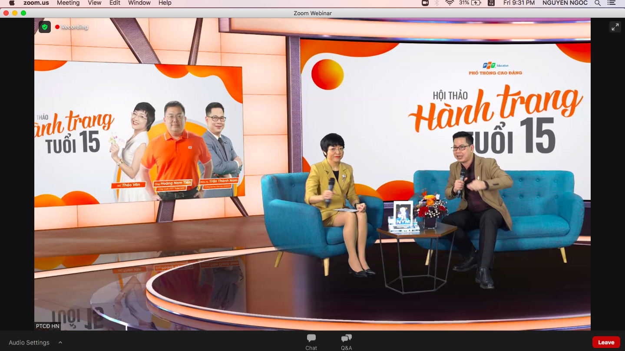

GIAO LƯU TRỰC TUYẾN GIỮA TRƯỜNG CAO ĐẲNG FPT VÀ GIÁO VIÊN;
PHỤ HUYNH VÀ HỌC SINH NHÀ TRƯỜNG

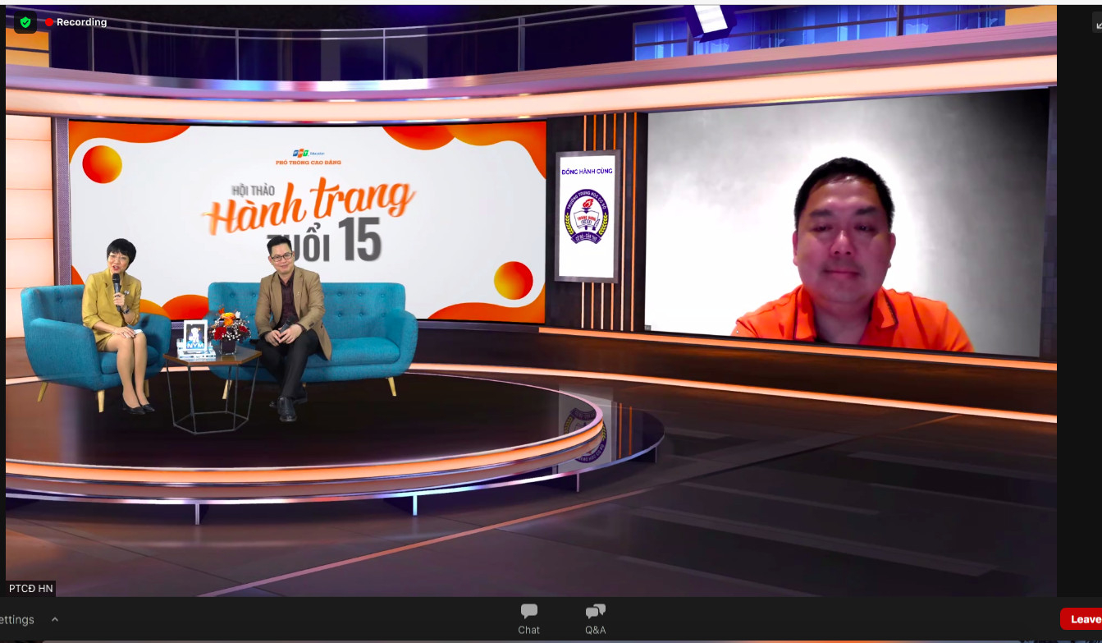

HỌC SINH THAM GIA GIAO LƯU TRỰC TUYẾN TƯ VẤN HƯỚNG NGHIỆP

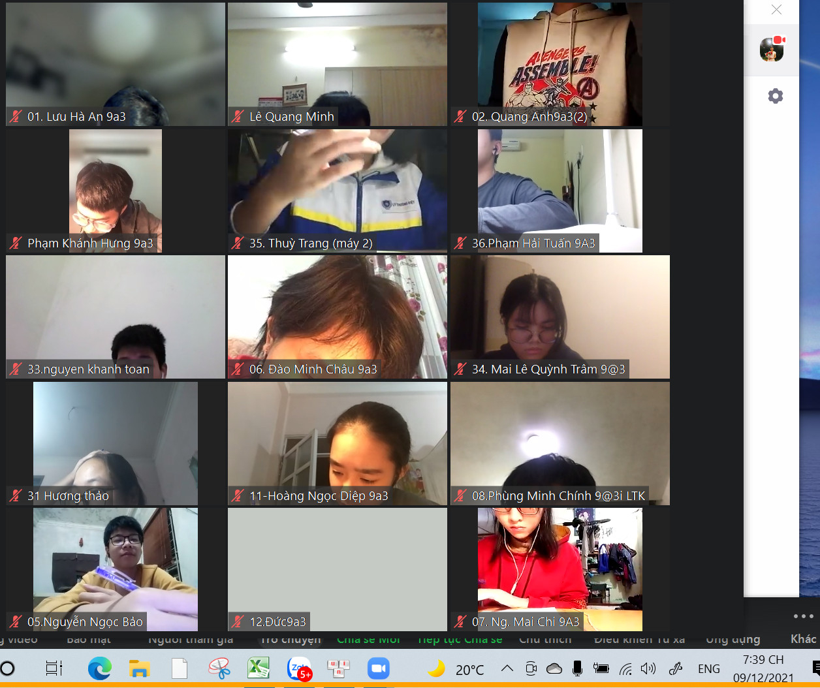

HỌC SINH THAM QUAN TRƯỜNG CĐ CÔNG TRÌNH ĐÔ THỊ

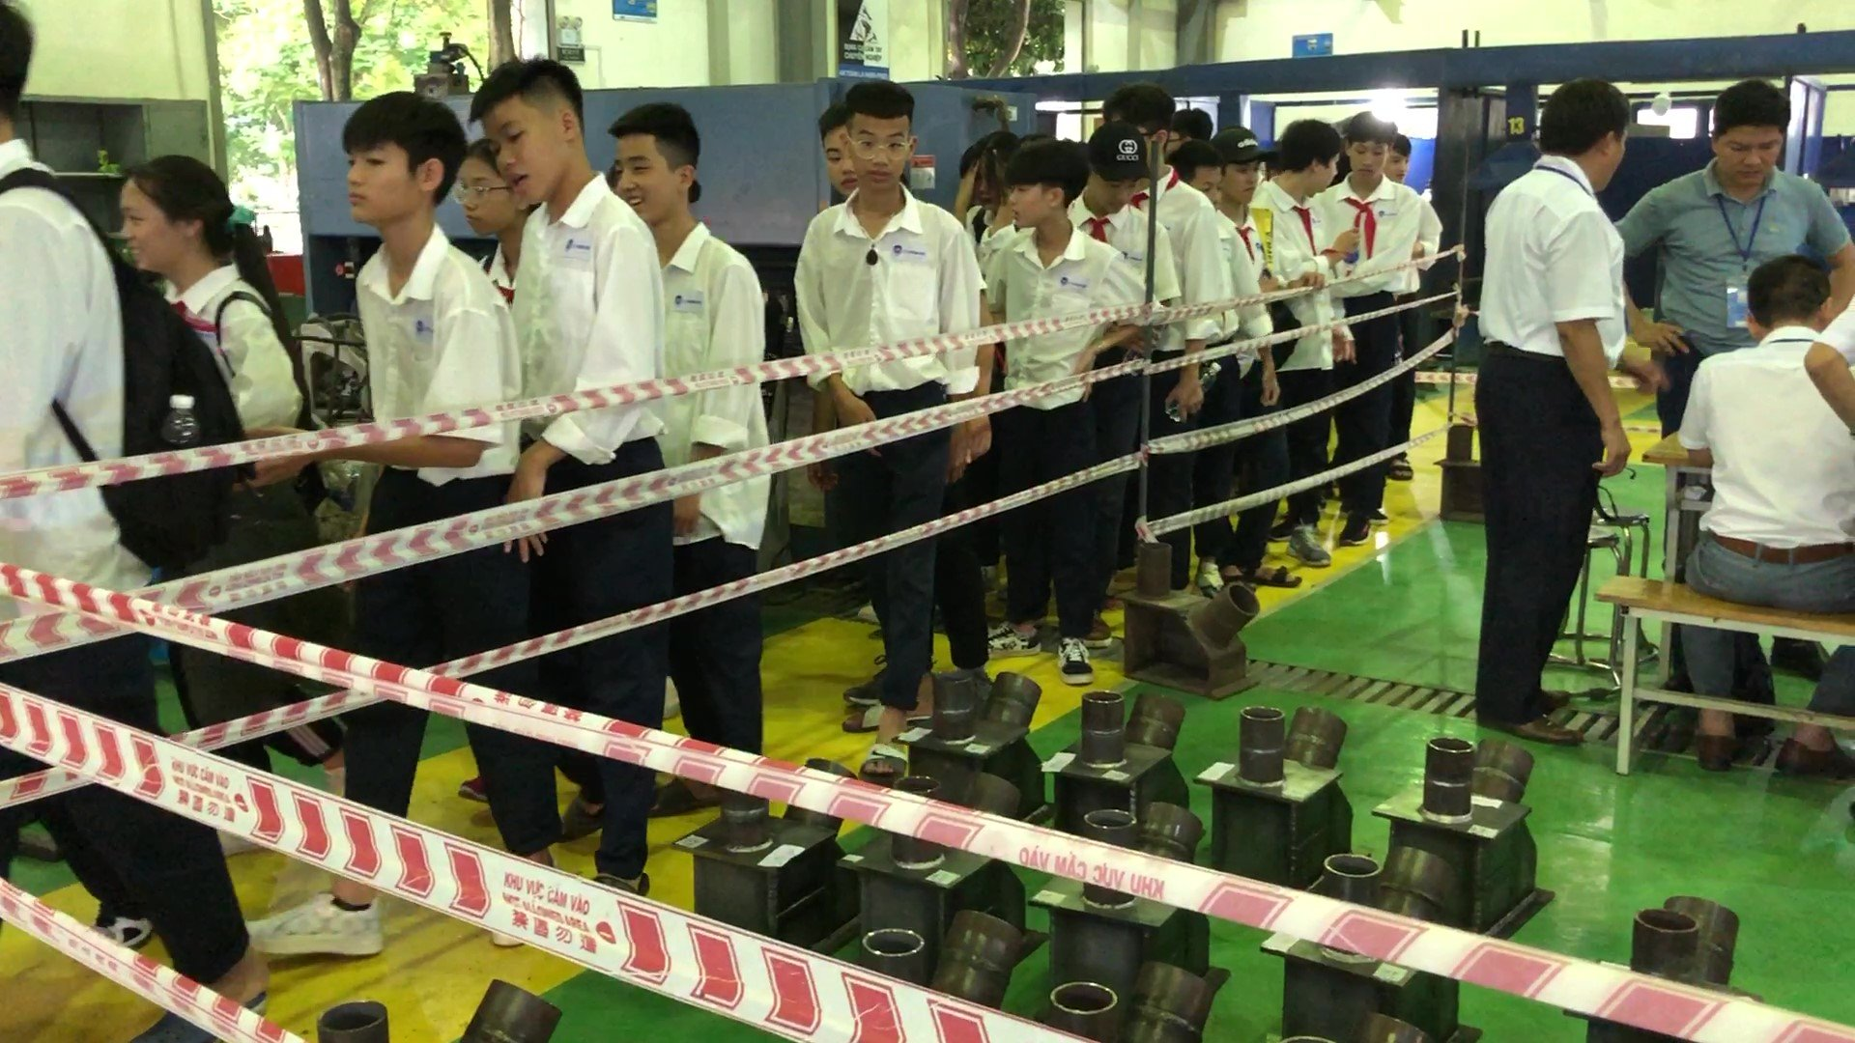

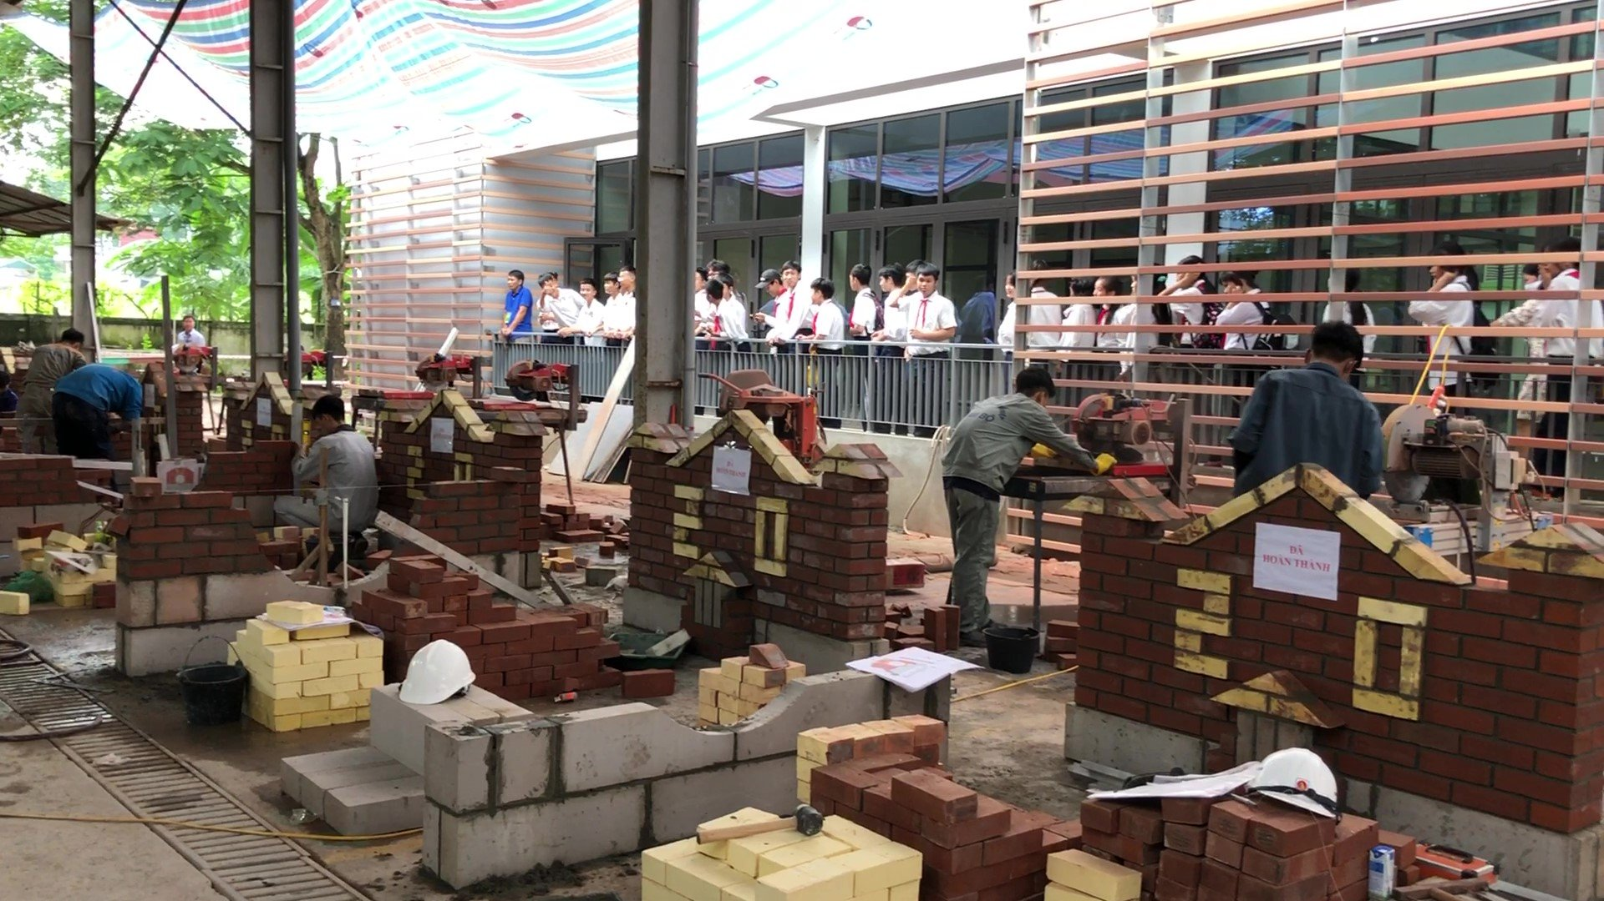

HỌC SINH THAM QUAN KHU HỌC TẬP THỰC HÀNH TẠI
CĐ CÔNG TRÌNH ĐÔ THỊ

